**总结**

1. 录制

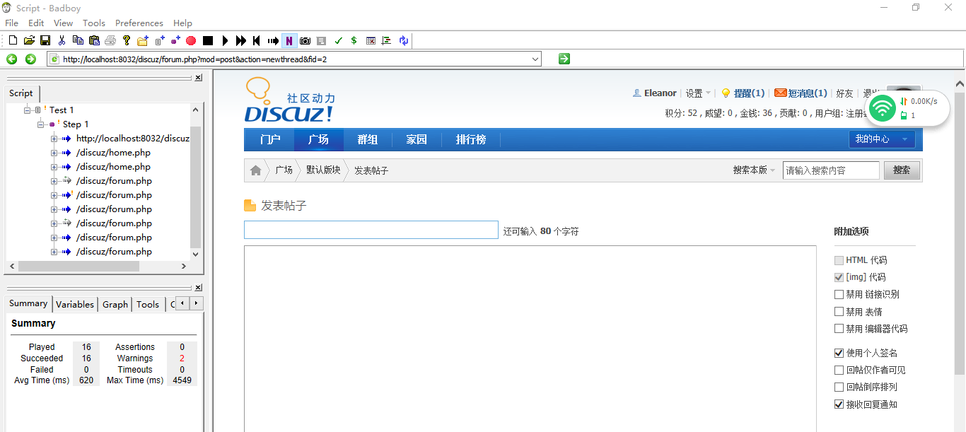

登录：此步骤需先注册用户

关键业务：发布帖子、回复帖子。

录制时本来预想的操作是发布帖子和发表日志，但后者录制时打开后报错并闪退

录制完成后以jmeter格式保存，并在jmeter下打开

1. 添加事务

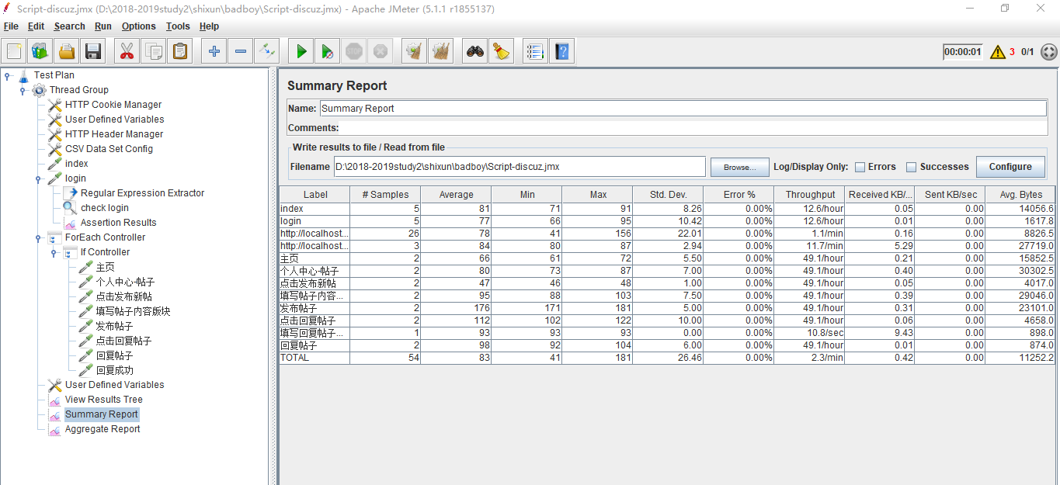

通过summary report查看事务名称、事务数量、请求事务平均响应时间、响应时间 的标准方差等

1. 加检查点

检查点设置步骤

1)在相应请求后，添加正则表达式，将匹配数据存入某个变量

2)添加响应断言，响应断言中引用正则表达式的变量名称

3)添加断言结果监听器

通过正则表达式找出响应数据中的关键字存入变量text中，使用断言判断是否匹配到

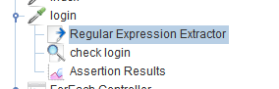

添加响应断言

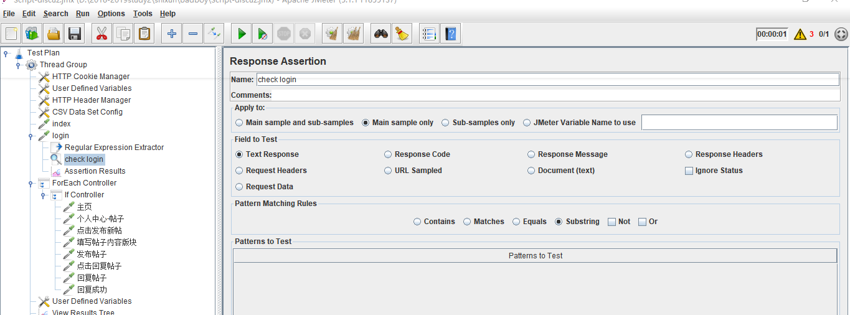

断言成功

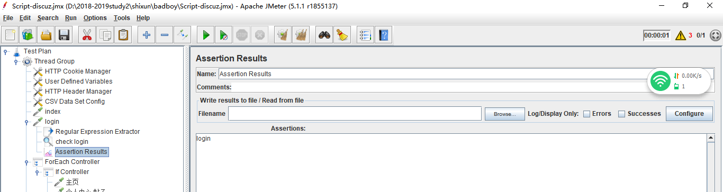

1. 逻辑控制器

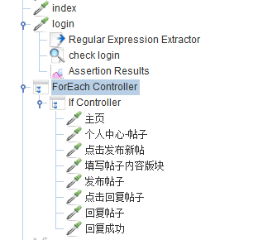

查看结果树

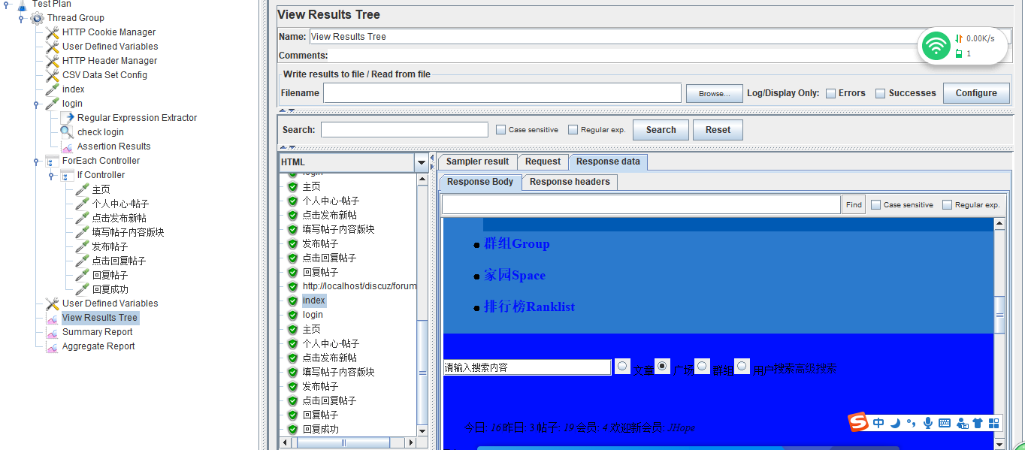

运行成功并且在html页面显示出正确的操作页面

1. 监听器

查看结果树

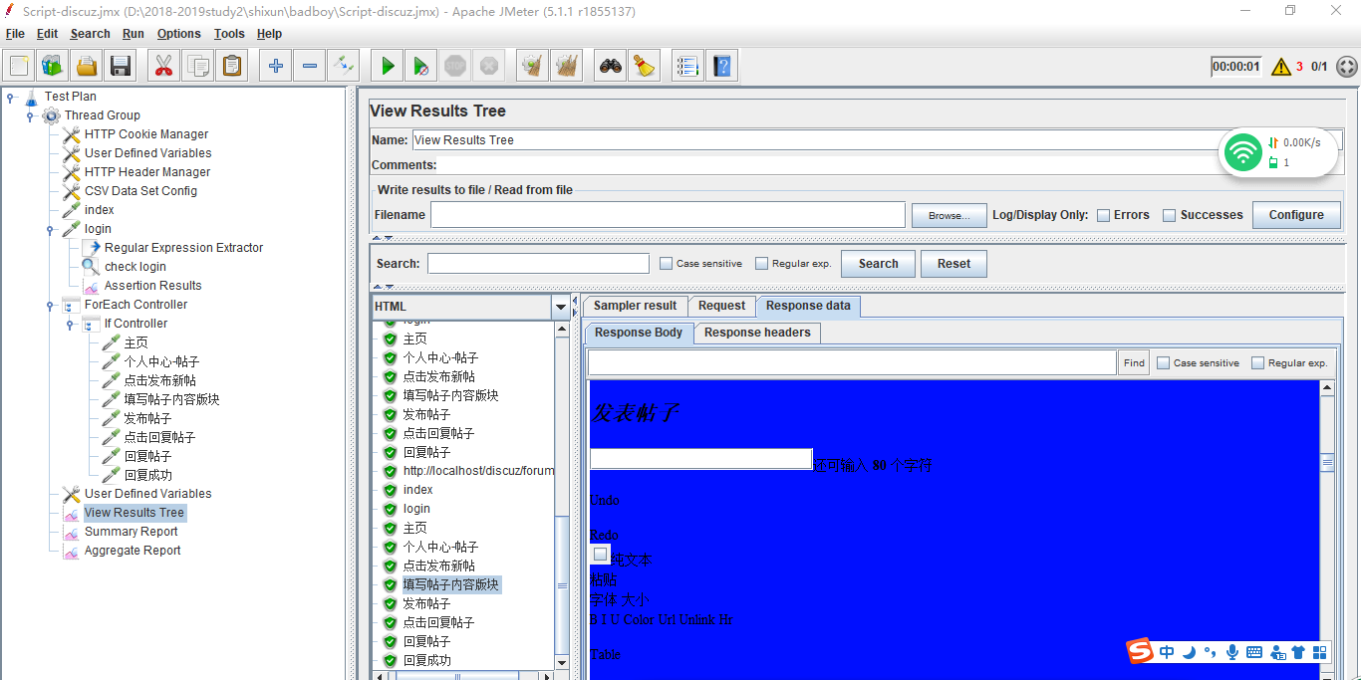

汇总报告

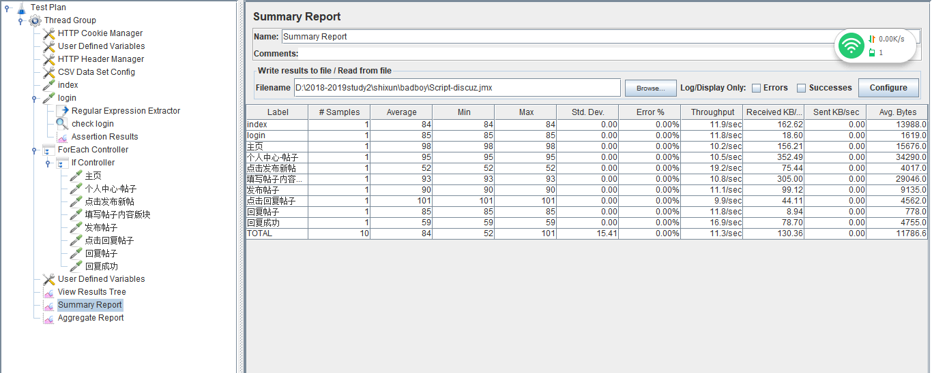

聚合报告

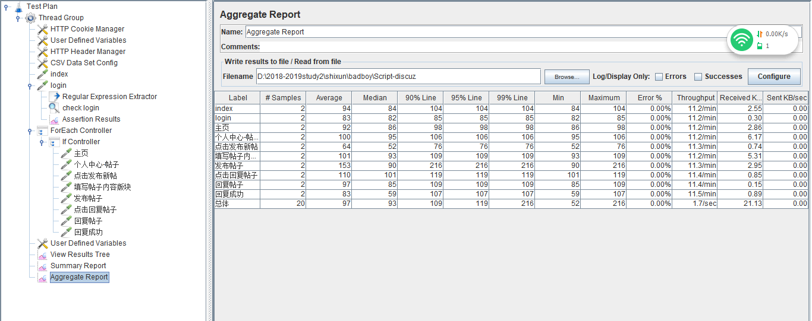

1. 场景设计

10s内内启动100线程

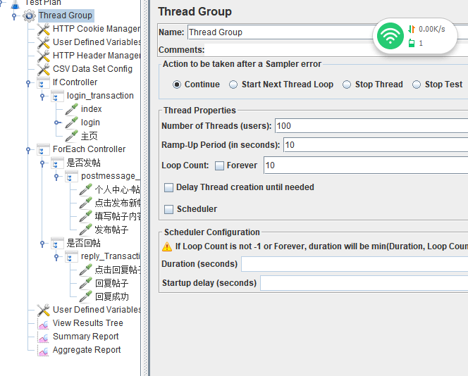

还设计了20、40、60、80的并发量

查看结果树（GUI方式运行）

